Project Progress Report

네트워크 게임 프로그래밍

10조
2017182043 최윤태
2017182041 조현식
2016180039정승원



목차
1. 애플리케이션 기획 03p
1-1 게임 형식
1-2 작동 방식
1-3 게임 내 리소스
1-4 Scene 구성
1-5 Map 디자인

2. High 레벨 디자인 07p
2-1 Server flow chart
2-2 Client flow chart

3. Low 레벨 디자인 09p
3-1 Server
3-2 Client
3-3 Protocol

4. 기능 별 역할 분담 21p

5. 개발환경 23p

6. 개발일정 24p

7. 주차 별 일정 및 기존과 변경 점 25p

8. Git hub 전체 커밋 기록 29p

1. 애플리케이션 기획

1-1 게임 형식
제목: 테러맨
장르: 2D 아케이드 대전 액션 게임
개발 API: WinAPI
인원: 2~4인 게임
유사 게임: 봄버맨, 크레이지아케이드
빌드 모드: Release x64
입력키: 방향키, 스페이스바, 쉬프트 버튼, Q 버튼
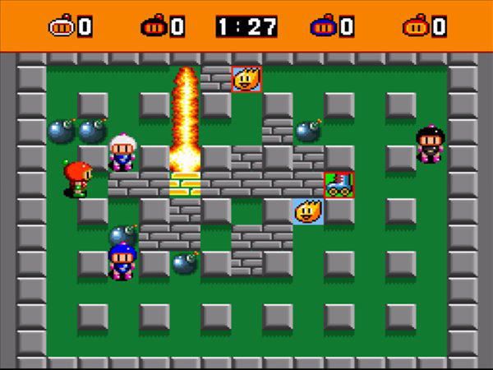

  - 작동 방식
1. 플레이어가 게임에 접속하면 서버로부터 자신의 레벨, 경험치 등과 게임 맵 정보를 받아온다.
2. 접속한 플레이어들은 로비 화면에 보여 진다.
3. 접속한 모든 플레이어가 로비 화면의 READY 버튼을 클릭하면 게임이 시작된다.
4. 인 게임에서 플레이어는 3개의 목숨이 주어지며, 방향키로 이동할 수 있다.
5. 폭탄은 스페이스바를 눌러 해당 플레이어 위치에 생성할 수 있다.
6. 생성된 폭탄은 3초후 폭발하며, 폭발의 범위는 불꽃 애니메이션으로 확인할 수 있다.
7. 폭발에 맞은 나무 블록은 파괴되며, 폭발에 맞은 플레이어들은 목숨이 1개 깎인다. 암석 블록은 폭발에 맞아도 부서지지 않는다. 폭발이 블록을 관통하지는 않는다.
8. 특정 나무 블록을 파괴하면 그 위치에 랜덤으로 아이템이 생성된다. 아이템의 종류로는 ‘플레이어의 목숨추가’, ‘폭탄의 범위증가’, ‘동시에 놓을 수 있는 폭탄 수 증가’, ‘플레이어 캐릭터의 앞에 블록생성’이 있다. 아이템의 위치에 있으면 아이템을 얻을 수 있고 아이템을 여러 번 먹으면 효과는 중첩된다. 블록 생성 아이템은 shift키를 눌러서 사용할 수 있다.
9. 마지막까지 생존한 단 한 명의 플레이어가 이 게임에서 승리한다.

1-3 게임 내 리소스
캐릭터 리소스: 게임<아이작>의 캐릭터들
배경 리소스: 게임 <아이작>의 기본 배경
블록, 폭탄, 아이템 리소스: 게임<아이작>의 블록, 폭탄, 아이템

1-4 Scene 구성
1. 로비화면
– 화면 우측 UI에 현재 접속한 플레이어 아이디, 상태, 캐릭터 이미지, 레벨, READY/UNREADY 버튼
2. 인 게임
– 화면 좌측에 각 플레이어들과 맵 표시, 우측 UI에 플레이어 아이디, 상태, 캐릭터 이미지, 레벨, 목숨, 최대 폭탄 개수, 최대 폭발 위력, 블록 생성 아이템 개수 표시
3. 사망
– 플레이어 창에 DEAD 알림과 사망 애니메이션 재생

<맵 예시화면>
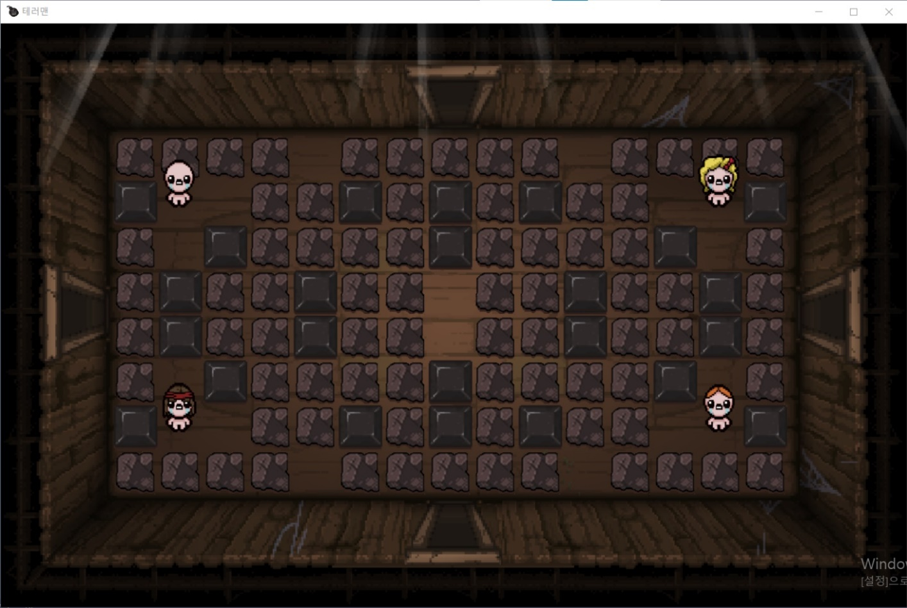

1-5 Map
블록 위치가 다른 두 종류의 맵 구현
– 게임 시작할 때 두 개의 맵 중에 하나를 서버에서 선택
15x8개의 칸에서 1칸 사이즈의 블록이 위치되어 있음
4명의 플레이어들은 각자 다른 위치에서 시작
특정 위치에 아이템이 나오는 블록이 존재
블록에는 나무블록과 암석블록 두 종류가 존재

<첫번째 맵>
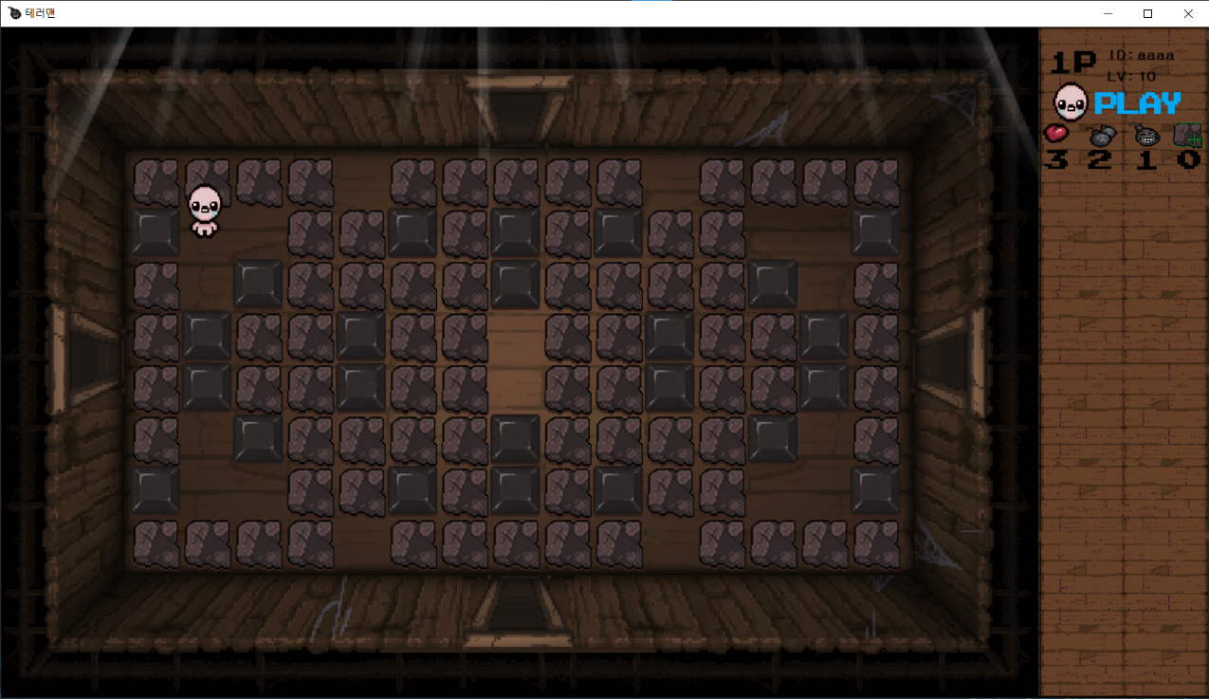
<두번째 맵>
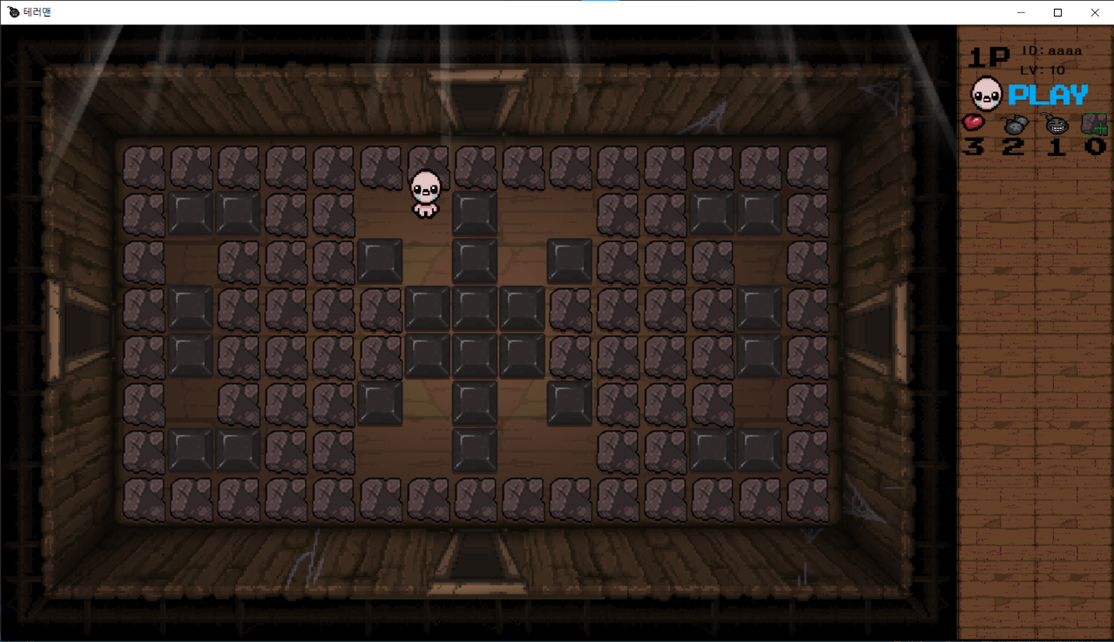
2. High 레벨 디자인
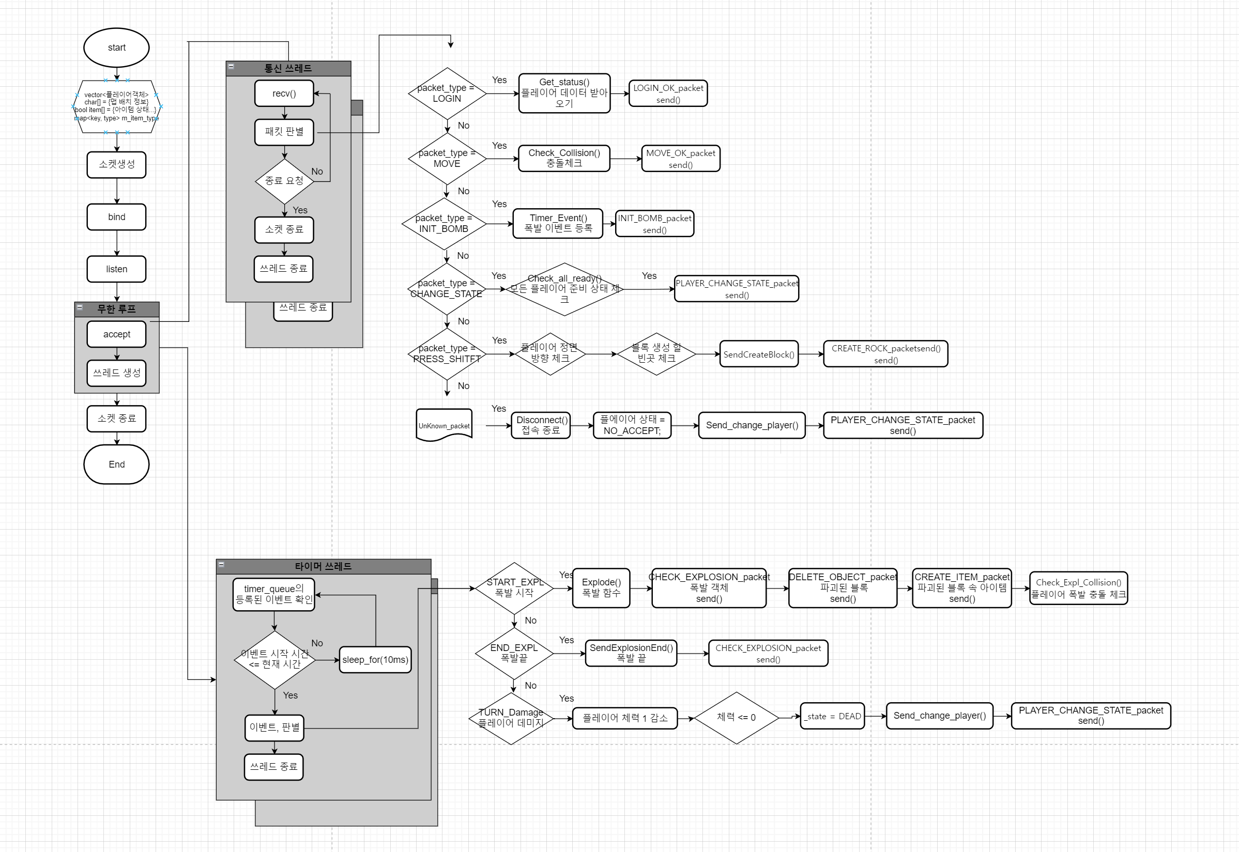
2 - 1 Server flow chart

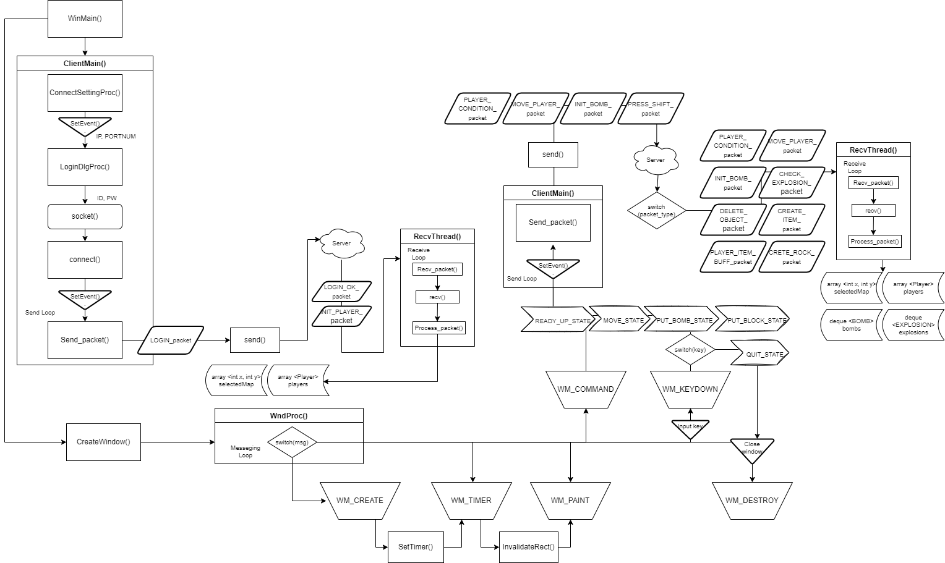
2 - 2 Client flow chart

3. LOW 레벨 디자인
3-1 [서버]
----------------------클라이언트 관리 Class----------------------
class Session {
public:
- Socket _cl : 클라이언트 연결 소켓
- Player_Condition _state : 접속, 레디, 사망 등 상태
- char _recv_buf[BUFSIZE] : 리시브 버퍼
- char _Id[BUFSIZE] : 플레이어 아이디(추가)
- int _index : 클라이언트가 담긴 array의 인덱스(추가)
- int _x, _y : 플레이어 좌표
- int _dir : 이동 방향 ( 좌 - 2 / 우 - 1 / 상 - 4 / 하 - 3 )
- int _type : 접속, 레디, 게임 중, 사망
- int _level : 플레이어 레벨
- int _exp : 플레이어 경험치
- int _heart : 플레이어 목숨
- int _power : 플레이어폭탄 위력
- int _rock_count : 플레이어 최대 블록개수
- int _bomb_max_count : 플레이어 최대 폭탄개수
- atomic<int> _current_bomb_count : 현재 놔둔 폭탄 개수
- atomic<bool> no_damage : 플레이어 무적 상태 신호
- bool in_use : 플레이어 활성화
- std::mutex use_lock : 플레이어 활성화 변경 시 동기화

- Do_send() : send 작업은 여러 번 일어나야 하므로 함수 호출 시 새로운 send_buf를 동적 할당 하여 사용 후 작업 완료 시 메모리 해제를 실시 한다.
- Do_recv() : recv_buf 객체 당 하나씩 배정되며, 호출 시 메모리 초기화를 통해 재활용 한다. recv 리턴 값이 0이면 해당 플레이어 연결을 종료한다
}

----------------------오브젝트 관리 Class----------------------
// 오브젝트(폭탄) 기본 클래스
class object {
public:
- bool _isActive : 사용 중인지 확인
- int _x, _y : 오브젝트 좌표
- int _object_index : 오브젝트 인덱스 값
}

// 폭탄 클래스 (오브젝트 클래스에 상속)
class Bomb: public Object
{
public:
- int _timer : 폭탄 대기 시간 (+ 참고로 1초가 10이다.)
- int _power : 폭탄 파워
- char _owner_id[BUFSIZE] : 폭탄 주인 이름

- void Explode(tileArr<int, tile_max_w_num, tile_max_h_num>& objectMap, array<Session, MAX_USER>& clients) : 맵데이터가 담긴 obectMap을 통해 폭발의 반경과 파괴되는 블록 좌표를 계산하고 clients 내에 플레이어들에게 결과 데이터를 전송한다.
}

------------------클라이언트 데이터 출력 Class-------------------
class Session_DB {
public:
- Session_DB(istream& is) : 파일 정보를 읽어 플레이어 데이터를 가져온다
- char _id[BUFSIZE] : 플레이어 아이디
- int _level : 플레이어 레벨
- int _exp : 플레이어 경험치
}

----------------------타이머 큐에 넣을 구조체----------------------
struct timer_event {
- int obj_id : 이벤트를 호출한 플레이어 아이디
- chrono::system_clock::time_point start_time : 이벤트 시작 예약 시간
- EVENT_TYPE order : 이벤트 타입
- constexpr bool operator < (const timer_event& _Left) const {
return (start_time > _Left.start_time) : 시간 비교
}

}

-------------------전역 변수로 선언하여 사용할 데이터-------------------
- array<Session, MAX_USER> clients : 플레이어를 관리하는 Array
- vector<Session_DB> clients_DB : 플레이어 데이터가 저장된 Vector
//맵 데이터 담고 있는 배열 컨테이너 (2차원 배열 형태 – x, y 좌표)
- template<typename T, size_t X, size_t Y>
- using tileArr = array<array<T, X>, Y>
- tileArr<int, tile_max_w_num, tile_max_h_num> map_1
- tileArr<int, tile_max_w_num, tile_max_h_num> map_2
- tileArr<int, tile_max_w_num, tile_max_h_num> selectedMap
- int map_num : 맵 선택
- HANDLE hThread[MAX_USER + 1] : 쓰레드 핸들
- std::deque <Bomb> bombs : 폭탄을 관리하는 큐
- std::deque <vector<pair<int, int>>> explosionVecs : 폭발 좌표 벡터 큐
- HANDLE htimerEvent : 타이머 쓰레드 시작 핸들
- concurrency::concurrent_priority_queue <timer_event> timer_queue : 이벤트 타입과 시작시간을 담을 큐
------------------------사용자 정의 함수------------------------
- DWORD WINAPI S_Thread (LPVOID 소켓) : 클라이언트 소켓을 인자로 받아 통신을 담당하는 쓰레드
- DWORD WINAPI Do_timer(LPVOID arg) : timer_queue의 담긴 시간과 이벤트 타입을 판별하여 해당하는 작업을 실행한다
- void Process_packet(int client_index, char* p) : 플레이어의 인덱스 값과 recv_buf을 인자로 받아 recv_buf를 패킷에 맞게 분해하여 해당 작업을 실행한다
- bool Get_status(int client_index, char* id) : 아이디를 통해 해당 플레이어의 레벨과 경험치 데이터를 리턴한다.
- void Init_client(int client_index) : 해당 인덱스를 가진 클라이언트의 인 게임 데이터를 초기화 한다
- bool Check_all_ready(): 접속한 모든 플레이어가 READY 상태인지 판별한다
- void Send_all_play_start(): 접속한 모든 플레이어를 PLAY 상태로 변경한다
- int Get_new_index() : 접속한 플레이어에게 인덱스를 배정한다
- void Load_Map(tileArr<int, tile_max_w_num, tile_max_h_num>& map, const char* map_path) : 전역에 선언된 맵데이터를 담을 array 주소에 json 파일에 저장되었던 맵 데이터를 읽어온다
- void Setting_Map() : 맵 데이터를 저장한다
- int Check_Collision(int source_type, int source_index) : source_index을 인덱스로 하는 플레이어 이동시 충돌 체크
- int Check_Expl_Collision(int source_type, int source_index, vector<pair<int, int>>& expl)
- : 폭발의 좌표가 담긴 expl 벡터를 통해 source_index을 인덱스로 갖는 플레이어의 폭발 충돌 체크를 한다
- void Timer_Event(int _obj_id, EVENT_TYPE ev, std::chrono::milliseconds ms) : 이벤트 타입과 시작 시간을 타이머 큐에 저장한다
- void Disconnect(int c_id) : c_id를 인덱스로 하는 플레이어 연결 종료
- void Send_change_player(int _index): _index를 인덱스로 갖는 플레이어 상태 변경을 모든 플레이어에게 전송
- void SendExplosionEnd(int ix, int iy) : 모든 플레이어에게 ix, iy 좌표를 갖진 폭발의 종료 메세지를 전송
- void SendCreateBlock(int ix, int iy, char id[], bool isSuccess) : 블록 생성 정보 전송
- std::pair<int, int> MapIndexToWindowPos(int ix, int iy) : 맵 인덱스를 위도우 좌표로 전환 해준다
- std::pair<int, int> WindowPosToMapIndex(int x, int y) : 윈도우 좌표를 맵 인데스로 변환해준다
- static void SendDestroyedRock(array<Session, MAX_USER>& clients, int ix, int iy) : 인자로 받은 clients array 내 플레이어들에게 ix, iy 를 좌표로 하는 블록 파괴 정보를 전송한다
- static void SendCreatedItem(array<Session, MAX_USER>& clients, int ix, int iy, int item_type) : 인자로 받은 clients array 내 플레이어들에게 ix, iy 를 좌표로 하고 item_type을 타입으로 하는 아이템 생성 정보를 전송한다
- static void SendExplosionStart(array<Session, MAX_USER>& clients, int ix, int iy) : 인자로 받은 clients array 내 플레이어들에게 ix, iy 를 좌표를 갖는 하는 폭발 생성 정보를 전송한다.
------------------------윈도우 api 함수------------------------
- BOOL IntersectRect(LPRECT lprcDst, RECT *lprcSrc1, RECT *lprcSrc2) : 두개의 RECT 핸들 값을 받아 두 사각형 영역이 서로 겹치는 영역이 있는지를 검사해주는 함수로, 첫번째 인자에는 겹치는 사각형을 담아주는 RECT형 주소를 넣어주고, 두번째와 세번째 인자에는 비교 대상이 되는 두개의 RECT형 변수를 넣어줍니다. 리턴 값으로는 충돌 여부를 리턴 해줍니다.

3-2 [클라이언트]
-----------------클라이언트가 직접 필요로 하는 Class-----------------
//플레이어 정보 클래스
class Player {
public:
- char _id[BUFSIZE] : 플레이어 아이디
- Player_Condition _state : 플레이어 상태
- int _x : 플레이어 좌표
- int _y : 플레이어 좌표
- int _dir : 이동 방향 ( 좌 - 2 / 우 - 1 / 상 - 4 / 하 - 3 )
- int _heart : 목숨
- int _bomb_max_count : 플레이어 최대 폭탄 둘 수 있는 한계 (클라이언트에선 사용X)
- int _bomb_power : 폭발 위력 (클라이언트에선 사용X)
- int _rock_count : 플레이어 가지고 있는 돌 생성 개수 (클라이언트에선 사용X)
- int _level : 레벨
- int _exp : 경험치
- int _index : 플레이어의 인덱스 (서버, 클라 모두 같은 정보 가지고 있음)
- int _idle_time : 정지상태 지속시간 저장 (애니메이션 용)
- int _display_hurt : 피격시 보여주는 피격 애니메이션 지속시간 저장 (애니메이션 용)
- int _display_dead : 사망시 보여주는 사망 애니메이션 지속시간 저장 (애니메이션 용)

- void InputID(std::queue<char*>& send_queue, char send_buf[BUFSIZE], char id[]) : 로그인 화면에서 로그인 버튼을 클릭 시 사용하며, send_buf 에서 send 버퍼를 얻어 id[](플레이어 아이디)를 아이디 입력 패킷에 넣고 send_queue에 저장
- void InputMoveKey(std::queue<char*>& send_queue, char send_buf[BUFSIZE], int dir) : 방향키를 누를 시 사용하며, send_buf 에서 send 버퍼를 얻어 dir(방향키)를 방향키 입력 패킷에 넣고 send_queue에 저장
- void InputSpaceBar(std::queue<char*>& send_queue, char send_buf[BUFSIZE], int bomb_x, int bomb_y) : 스페이스바 키(폭탄설치)를 누를 시 사용하며, send_buf 에서 send 버퍼를 얻어 bomb_x, bomb_y(폭탄 좌표)를 폭탄 설치 패킷에 넣고 send_queue에 저장
- void ChangeState(std::queue<char*>& send_queue, char send_buf[BUFSIZE], Player_Condition state) : 준비, 준비취소 버튼 클릭에 사용하며, send_buf 에서 send 버퍼를 얻어 state(플레이어 상태)를 플레이어 상태 변경 패킷에 넣고 send_queue에 저장
- void CreateRock(std::queue<char*>& send_queue, char send_buf[BUFSIZE]) : shift 키(아이템 블록생성)를 입력 시 사용하며, send_buf 에서 send 버퍼를 얻어 Player 클래스 내부 변수 _x, _y(플레이어 위치)를 이용하여 블록생성 위치를 정하고 이 위치를 아이템 블록생성 패킷에 넣고 send_queue에 저장
}

// 오브젝트(폭탄, 폭발) 기본 클래스
class object {
public:
- bool _isActive : 사용 중인지 확인
- int _x, _y : 오브젝트 좌표
- int _object_index : 오브젝트 인덱스 값
}

// 폭탄 클래스 (오브젝트 클래스에 상속)
class Bomb: public Object
{
public:
- int _timer : 폭탄 대기 시간 (+ 참고로 1초가 10이다.)
- int _power : 폭탄 파워
- char _owner_id[BUFSIZE] : 폭탄 주인 이름
}

// 폭발 클래스 (오브젝트 클래스에 상속)
class Explosion: public Object
{
public:
- int _timer : 폭발 대기 시간 (+ 참고로 1초가 10이다.)
}

-----------------전역 변수로 선언하여 사용할 데이터 -----------------
//윈도우 애플리케이션을 위한 변수들
- HWND g_hwnd
- HINSTANCE g_hInst
- LPCTSTR lpszClass
- LPCTSTR lpszWindowName
- HANDLE hEvent : 이벤트 핸들 (패킷 전송 시 사용)
- SOCKET sock : 소켓 변수 (+ 참고로 Nagle 알고리즘 off)
- int retval : 패킷 송수신시 에러 탐지용 변수
- char send_buf[BUFSIZE] : send시 사용하는 임시 버퍼
- queue<char*> send_queue : send시 사용할 send 버퍼를 저장하는 큐
- char recv_buf[BUFSIZE] : recv시 사용하는 전역 버퍼
- TCHAR input_ip_str[4][4+1] : IP 주소를 받을 문자열
- TCHAR input_port_str[5+1] : 포트번호를 받을 문자열
- TCHAR input_id_str[edit_box_max_size] : 아이디를 받을 문자열
- int my_index : 현재 클라이언트의 플레이어 배열에서 인덱스
- int map_num : 맵 선택
- bool isLogin : 플레이 상태 검사
- bool isReady : 레디 상태 검사
- bool destroyButton : 레디/레디 취소 버튼 비활성화
- bool setfocus_idedit : 레디/레디 취소 버튼 focus on/off 변수
//맵 배열 컨테이너 변수 (2차원 배열 형태 – x, y 좌표)
- template<typename T, size_t X, size_t Y>
- using tileArr = array<array<T, X>, Y>
- tileArr<int, tile_max_w_num, tile_max_h_num> map_1
- tileArr<int, tile_max_w_num, tile_max_h_num> map_2
- tileArr<int, tile_max_w_num, tile_max_h_num> selectedMap
// 플레이어 배열 컨테이너
- template<typename T, size_t N>
- using playerArr = array<T, N>
- playerArr<Player, MAX_USER> players
// 폭탄 데크(deque) 컨테이너
- deque <Bomb> bombs
// 폭발 데크(deque) 컨테이너
- deque <Explosion> explosions

------------------------사용자 정의 함수------------------------
- DWORD WINAPI ClientMain(LPVOID arg) : 송신용 쓰레드로 아이피, 포트번호 설정, Nagle 알고리즘 off 송신작업을 담당 (인자 값은 사용X)
- DWORD WINAPI RecvThread(LPVOID arg) : 수신용 쓰레드로 수신작업을 담당 (인자 값은 사용X)
- LRESULT CALLBACK WndProc(HWND hwnd, UINT iMessage, WPARAM wParam, LPARAM lParam) : 윈도우 메시지 프로시저 콜백함수로 hwnd 핸들을 받아 해당 핸들 값에 iMessage, wParam, lParam를 판별하여 메시지를 처리한다. (렌더링, 타이머 생성 등등)
- BOOL CALLBACK LoginDlgProc(HWND hwnd, UINT iMessage, WPARAM wParam, LPARAM lParam) : 로그인용 대화상자 메시지 프로시저로 아이디와 비밀번호를 입력 받아 로그인을 처리한다. (인자값은 위 WndProc 함수와 하는 역할이 같음)
- BOOL CALLBACK ConnectSettingDlgProc(HWND hwnd, UINT iMessage, WPARAM wParam, LPARAM lParam) : 아이피, 포트번호용 대화상자 메시지 프로시저로 아이피, 포트번호를 입력 받아 연결설정을 처리한다. (인자값은 위 WndProc 함수와 하는 역할이 같음)
- void DisplayText(HWND hEdit, const char* fmt, ...) : 문자열 fmt를 받아 hEdit 핸들값의 텍스트 박스를 수정한다.
- void Err_quit(const char* msg) : 문자열 msg를 받아 메시지 박스에 해당 문자열 내용을 띄운 뒤 프로그램을 종료한다. (심각한 오류 발생시 해당 오류 메시지를 띄우고 강제 종료)
- void Err_display(const char* msg) : 문자열 msg를 받아 메시지 박스에 해당 문자열 내용을 띄운다. (미미한 오류 발생시 해당 오류 메시지를 띄움)
- void Send_packet() : 전역변수 send_queue에서 맨앞 send 버퍼를 꺼내 서버로 send 작업를 시행한다.
- void Recv_packet() : 전역변수 recv_buf에 서버로부터 받은 버퍼를 저장한다.
- void Process_packet(char* p) : (recv하여 받은 문자열 버퍼) 문자열 변수 p를 받아 해당 패킷의 타입을 p[1]를 확인하여 패킷 타입별로 작업을 처리한다.
- void Load_Map(tileArr<int, tile_max_w_num, tile_max_h_num> &map, const char* map_path) : 맵 파일의 경로를 나타내는 map_path를 받아 파일을 열어 배열 컨테이너 변수 map 에 맵 정보를 저장한다.
- void Setting_Map() : 전역변수 map_num으로 맵을 구별하여 전역변수 selectedMap에 해당 맵 정보를 저장한다.
- void Display_Players_Info(HDC, HDC, int, HBITMAP, HBITMAP, HBITMAP, HBITMAP, HBITMAP, HBITMAP, HBITMAP, HBITMAP, HBITMAP, HBITMAP, HBITMAP, HBITMAP, HBITMAP) : 화면상 좌측에 존재하는 UI 정보를 띄우기 위해 해당 렌더링에 필요한 HBITMAP 변수들을 넘겨주어 렌더링을 작업하는 함수이다.
- void PrintMap() : 테스트, 확인작업 용으로 콘솔 명령어 창에 전체 맵 정보를 출력하는 함수이다.

- std::pair<int, int> MapIndexToWindowPos(int ix, int iy);
- std::pair<int, int> WindowPosToMapIndex(int x, int y);
-----------------------윈도우api 내부함수-----------------------
- UINT_PTR SetTimer(HWND hWnd, UINT_PTR nIDEvent, _In_ UINT uElapse, TIMERPROC lpTimerFunc) : 타이머 메세지를 생성하는 함수로 필요 인자에 대해 설명은 다음과 같다.
첫번째 인자로 지금 실행중인 윈도우 핸들을 보내주고, 두번째 인자로 생성시킬 타이머의 ID값을 부여하기위한 정수형 변수를 넣어주고, 세번째 인자로 타이머의 시간 간격(밀리초)을 정해주고, 네번째 인자는 타이머 가 보내는 WM_TIMER 메시지를 받을 함수 이름이 담긴다. (네번째 인자의 경우 NULL을 보낼 시 WndProc()가 WM_TIMER 메시지를 받는다.
리턴 값은 잘 사용하지는 않지만 성공했을 시에는 nonzero를 리턴 해주고, 실패 시 0을 리턴 해줍니다. (또한 hWnd이 NULL일 경우 타이머 ID를 리턴해주고 해당 타이머를 종료해준다.)
- BOOL InvalidateRect(HWND hWnd, RECT *lpRect, BOOL bErase) : 화면을 그리는 WM_PAINT 메세지를 호출하는 함수로 인자에 대한 설명은 다음과 같다.
첫번째 인자는 윈도우 핸들, 두번째 인자는 수정할 영역에 대한 RECT형 변수 핸들 값(NULL을 주면 클라이언트 영역 전체를 수정), 세번째 인자는 수정영역을 모두 삭제하고 다시 그릴지, 수정 부분만 추가할지를 나타내는 bool값(true이면 모두 삭제, false이면 삭제하지 않음)이다.
리턴 값으로는 작업 성공 여부를 리턴 해줍니다.

3-4 protocol
// 패킷 타입 종류
enum Packet_Type {
LOGIN,
LOGIN_OK,
LOGIN_ERROR,
INIT_PLAYER,
CHANGE_STATE,
GET_ITEM,
MOVE,
MOVE_OK,
CHECK_EXPLOSION,
INIT_BOMB,
DELETE_OBJECT,
CREATE_ITEM,
ITEM_BUFF,
PRESS_SHIFT,
CREATE_ROCK
}

//사용한 패킷 구조체들
1. struct LOGIN_packet: 게임시작 데이터 요청 패킷
unsigned char size : 패킷 사이즈
char type : 패킷 타입
char id[MAX_NAME_SIZE] : 플레이어 아이디

2. struct LOGIN_OK_packet: 게임시작 데이터 전송 패킷
unsigned char size : 패킷 사이즈
char type : 패킷 타입
int x, y : 플레이어 좌표
int index : 플레이어의 인덱스
int level : 플레이어 레벨
int exp : 플레이어 경험치
int map : 맵 정보

2. struct LOGIN_ERROR_packet: 로그인 실패여부 전송 패킷
unsigned char size : 패킷 사이즈
char type : 패킷 타입

3. struct INIT_PLAYER_packet: 플레이어 생성 패킷
unsigned char size : 패킷 사이즈
char type : 패킷 타입
int x, y : 플레이어 좌표
int dir : 이동 방향
Player_Condition state : 플레이어 상태
int index : 플레이어의 인덱스
int level : 플레이어 레벨
int exp : 플레이어 경험치
char id[MAX_NAME_SIZE] : 플레이어 아이디

4. struct PLAYER_CHANGE_STATE_packet : 플레이어 상태 패킷
unsigned char size : 패킷 사이즈
char type : 패킷 타입
int x, y : 플레이어 좌표
Player_Condition state : 플레이어 상태
int hp :플레이어 hp
char id[MAX_NAME_SIZE] : 플레이어 아이디

5. struct MOVE_PLAYER_packet : 플레이어 이동 패킷
unsigned char size : 패킷 사이즈
char type : 패킷 타입
int dir : 이동 방향
char id[MAX_NAME_SIZE] : 플레이어 아이디

6. struct MOVE_OK_packet : 플레이어 이동 확인 패킷
unsigned char size : 패킷 사이즈
char type : 패킷 타입
int x, y : 플레이어 좌표
int dir : 이동 방향
char id[MAX_NAME_SIZE] : 플레이어 아이디

7. struct INIT_BOMB_packet : 폭탄 생성 패킷
unsigned char size : 패킷 사이즈
char type : 패킷 타입
int indx; // 폭탄 인덱스(아이디)
int power : 폭탄 위력
int x, y : 좌표
char owner_id[MAX_NAME_SIZE] : 주인 아이디

8. struct CHECK_EXPLOSION_packet : 폭발 패킷
unsigned char size : 패킷 사이즈
char type : 패킷 타입
int ix, iy : 맵인덱스
bool isActive; //플래그

9. struct DELETE_OBJECT_packet : 오브젝트 제거 패킷
unsigned char size : 패킷 사이즈
char type : 패킷 타입
int ob_type : 오브젝트 타입
int ix, iy : 오브젝트 맵인덱스

10. struct CREATE_ITEM_packet : 아이템 생성 패킷
unsigned char size : 패킷 사이즈
char type : 패킷 타입
int item_type : 아이템 타입
int ix, iy : 아이템 맵인덱스

11. struct PLAYER_ITEM_BUFF_packet : 플레이어 버프 패킷 + 아이템 제거 패킷
unsigned char size : 패킷 사이즈
char type : 패킷 타입
int item_type : 아이템 타입
int ix, iy : 아이템 맵인덱스
char id[MAX_NAME_SIZE] : 플레이어 아이디

12. struct PRESS_SHIFT_packet : 블록생성 초기신호 패킷
unsigned char size : 패킷 사이즈
char type : 패킷 타입
char id[MAX_NAME_SIZE] : 플레이어 아이디

13. struct CREATE_ROCK_packet : 블록생성 패킷
unsigned char size : 패킷 사이즈
char type : 패킷 타입
int ix, iy : 아이템 맵인덱스
bool isSuccess : 성공여부
char id[MAX_NAME_SIZE] : 플레이어 아이디

<기존 추진서와의 변경 사항>
- 전체 패킷 사이즈 형식을 unsigned char로 변경
- 전체 패킷 타입 형식을 char로 변경
- 아이디를 가지는 패킷의 아이디 형식을 char배열로 변경
- LOGIN_OK_packet(로그인 요청 패킷)의 닉네임 변수와 아이템 정보 변수 삭제
- LOGIN_OK_packet(로그인 요청 패킷)에 플레이어 인덱스 변수 추가
- LOGIN_ERROR_packet(로그인 에러 패킷) 추가
- INIT_PLAYER_packet(플레이어 생성 패킷)에 이동방향 변수, 플레이어 인덱스 변수, 레벨 변수, 경험치 변수 추가
- PLAYER_CHANGE_STATE_packet(플레이어 상태 패킷)에 플레이어 hp 변수 추가
- 플레이어 버프 패킷, 아이템 획득 요청 패킷을 삭제
- PLAYER_ITEM_BUFF_packet(플레이어 버프와 아이템 제거를 동시에 요청하는 패킷) 추가
- MOVE_OK_packet(플레이어 이동 확인 패킷)에 이동방향 변수 추가
- 오브젝트 생성 패킷 제거
- CREATE_ITEM_packet(아이템 생성 패킷) 추가
- INIT_BOMB_packet(폭탄 생성 패킷)에 폭탄 인덱스 변수와 주인 아이디 변수 추가
- CHECK_EXPLOSION_packet(폭발 패킷) 추가
- DELETE_OBJECT_packet(오브젝트 제거 패킷)에 인덱스 변수 삭제
- DELETE_OBJECT_packet(오브젝트 제거 패킷)에 맵인덱스 변수 추가
- 플레이어 체력 변경 정보 패킷 제거
- PRESS_SHIFT_packet(블록생성 초기신호 패킷) 추가
- CREATE_ROCK_packet(블록생성 패킷) 추가

4. 기능 별 역할 분담
- 리소스 수집
승원: 이미지 리소스

- 다중접속
승원: 로그인 요청함수 구현, Init_player 패킷 수신 코드 작성, 로그인 창 구현, Nagle 알고리즘 적용중지 구현
현식: 패킷판별함수 구현, 이벤트 사용하는 ClientMain함수와 RecvThread함수 구현, send_queue 사용 구현
윤태: 프로토콜 헤더 작성, Session 클래스 작성, 패킷판별함수 구현, 로그인 허용함수 구현, 동일한 아이디 접속 방지 구현

- 이동구현
승원: 충돌체크 구현, 키 입력 구현, 좌표 연산 식 작성, 이동 애니메이션 구현
현식: 플레이어의 이동 함수 구현, 플레이어 충돌 체크 구현
윤태: 서버에서 방향과 좌표연산 구현

- 플레이어
승원: 플레이어 객체 사용 구현, 플레이어 상태 변경 구현, 사망 애니메이션 구현, 플레이어 사망 상태시 패킷전송 막기 구현
현식: 플레이어 클래스 작성, 플레이어 생성 구현
윤태: Session 클래스 작성

- 맵
승원: json 파일로 맵 데이터 생성, 윈도우 api로 맵 그리기, Load_Map함수 구현, 맵 데이터 입력
현식: 2차원 배열의 맵 생성, MapIndexToWindowPos함수, WindowPosToMapIndex함수 구현 (좌표를 구하는 함수들)

- 폭탄
승원: 원도우 api로 맵 위에 폭탄 그리기, 목숨 카운트 함수 구현, 폭발 애니메이션 구현, 폭탄 개수 제한 구현, 폭발 피격 시 애니메이션 구현
현식: 폭탄 생성 구현, 폭탄 좌표연산 알고리즘 구현, 폭탄좌표 전송구현, 폭발 범위 전송 구현, 파괴된 바위 좌표 전송 구현
윤태: 폭탄 카운트 함수 구현, 폭발 타이머 구현, 폭발 데미지 구현

- 아이템
승원: 윈도우 api로 맵 위에 아이템 그리기
현식: 생성된 아이템 좌표 전송 구현, 아이템 버프 전송 구현, 삭제할 아이템 좌표 전송 구현, 바위아이템 구현
윤태: 아이템 증가 제한 구현

- 마무리 작업
승원: 서버와 클라이언트 통신 보완, 각종 버그 해결, 코드 정리
현식: 서버와 클라이언트 통신 보완, 각종 버그 해결, 코드 정리
윤태: 서버와 클라이언트 통신 보완, 각종 버그 해결, 코드 정리

5. 개발 환경





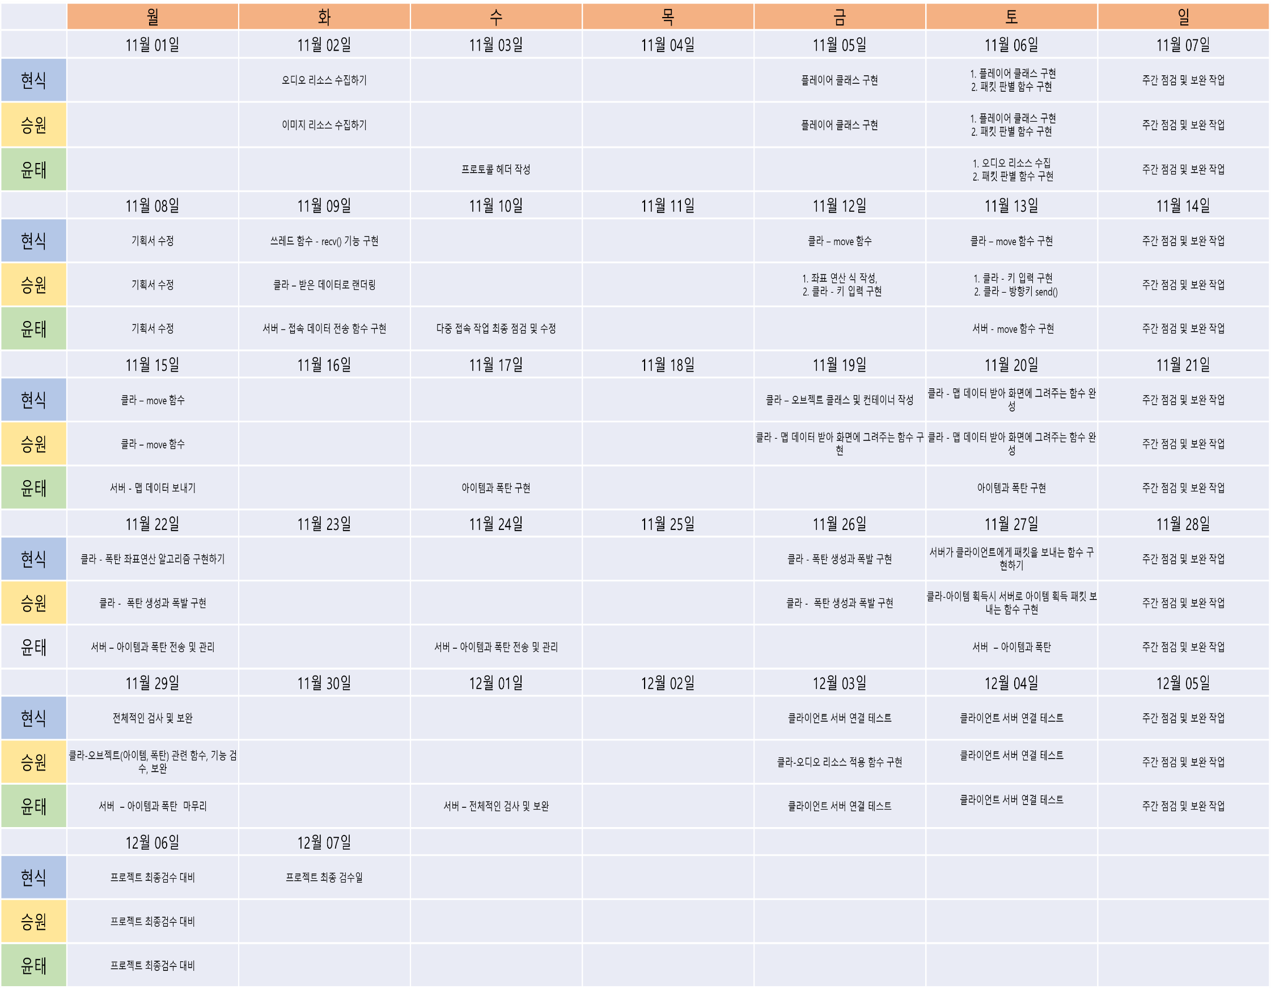
6. 개발 일정
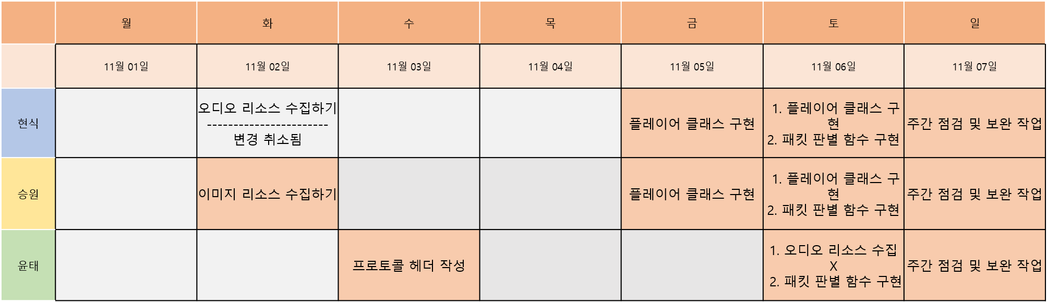
7. 주차 별 일정 및 기존과 변경 점
2주차
완료 작업
– 클라이언트, 서버 recv 쓰레드 구현, 다중 접속 구현
수정된 일정
– move 기능 구현(다음 주 차로)
보완 사항
– 정원 초과시 접속 막는 코드 필요
– 플레이어가 로그인 후 나가고 다른 플레이어가 접속을 하면 아이디가 '' 로 표시가 됨
1주차
완료 작업
– 이미지 리소스, 프로토콜, 플레이어 클래스, 패킷 판별 함수 구현
수정된 일정
– 오디오 리소스 수집 (마지막 주차로 옮김)
보완 사항
– X
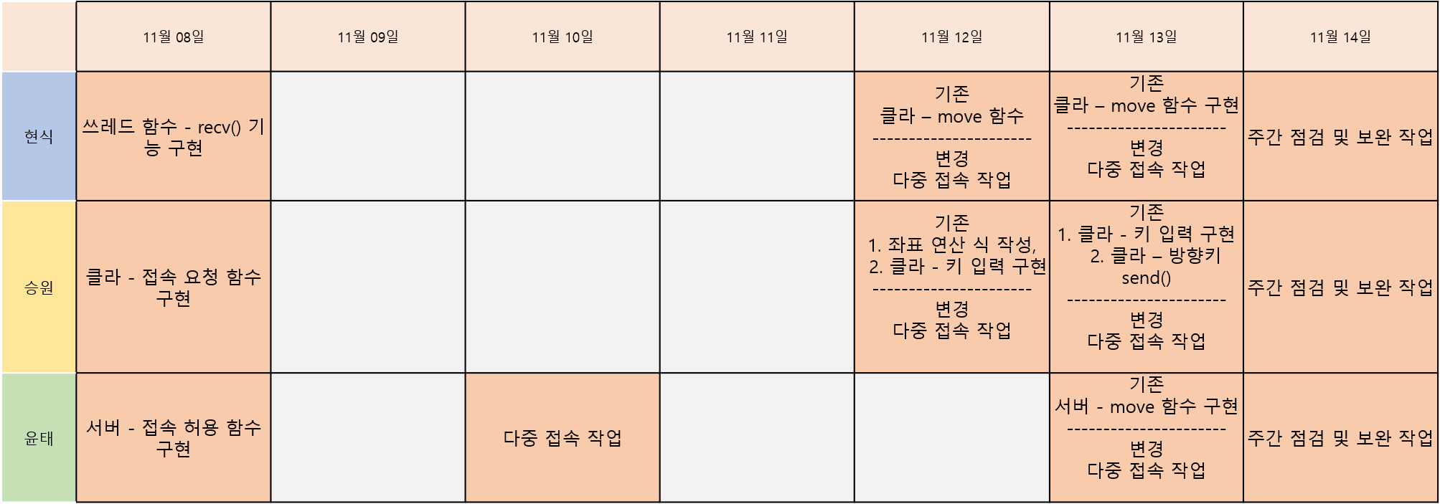
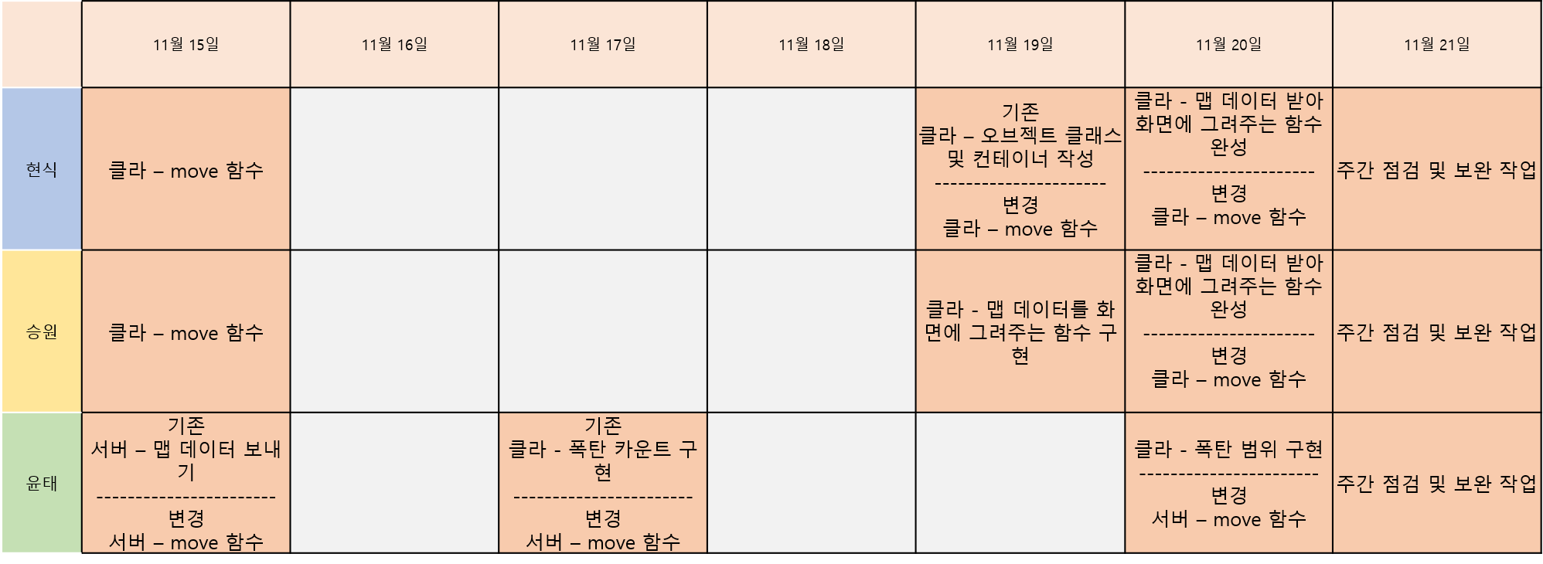
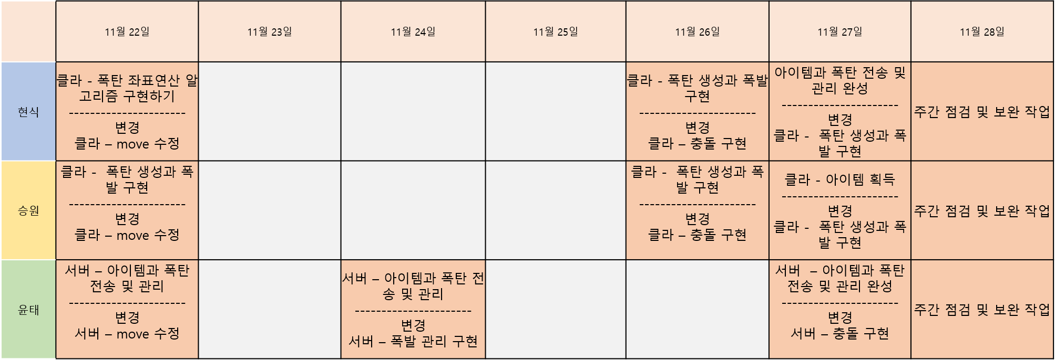
4주차
완료 작업
– 충돌 구현
– MOVE 작업 완료
수정된 일정
– 오브젝트 클래스 구현(다음 주)
– 폭탄 구현(다음 주)
– 아이템 구현(다음주)
보완 사항
– 폭발 관리 타이머
– 폭발 범위 알고리즘
3주차
완료 작업
– 다중 접속 후 서버에서 방향 키 판별을 통해 좌표 연산 후 전송
– 클라이언트 전송 받은 좌표를 판별하여 이동
수정된 일정
– 오브젝트 클래스 구현(다음 주)
– 폭탄 구현(다음 주)
– 맵 데이터 전송
(서버에서 전송 받는 형태에서 미리 저장된 파일을 읽어오는 형태로 변경)
보완 사항
– 이동 좌표를 받은 플레이어가 이상한 위치로 이동
– 하나의 키입력으로 여러 플레이어가 동시에 움직여짐
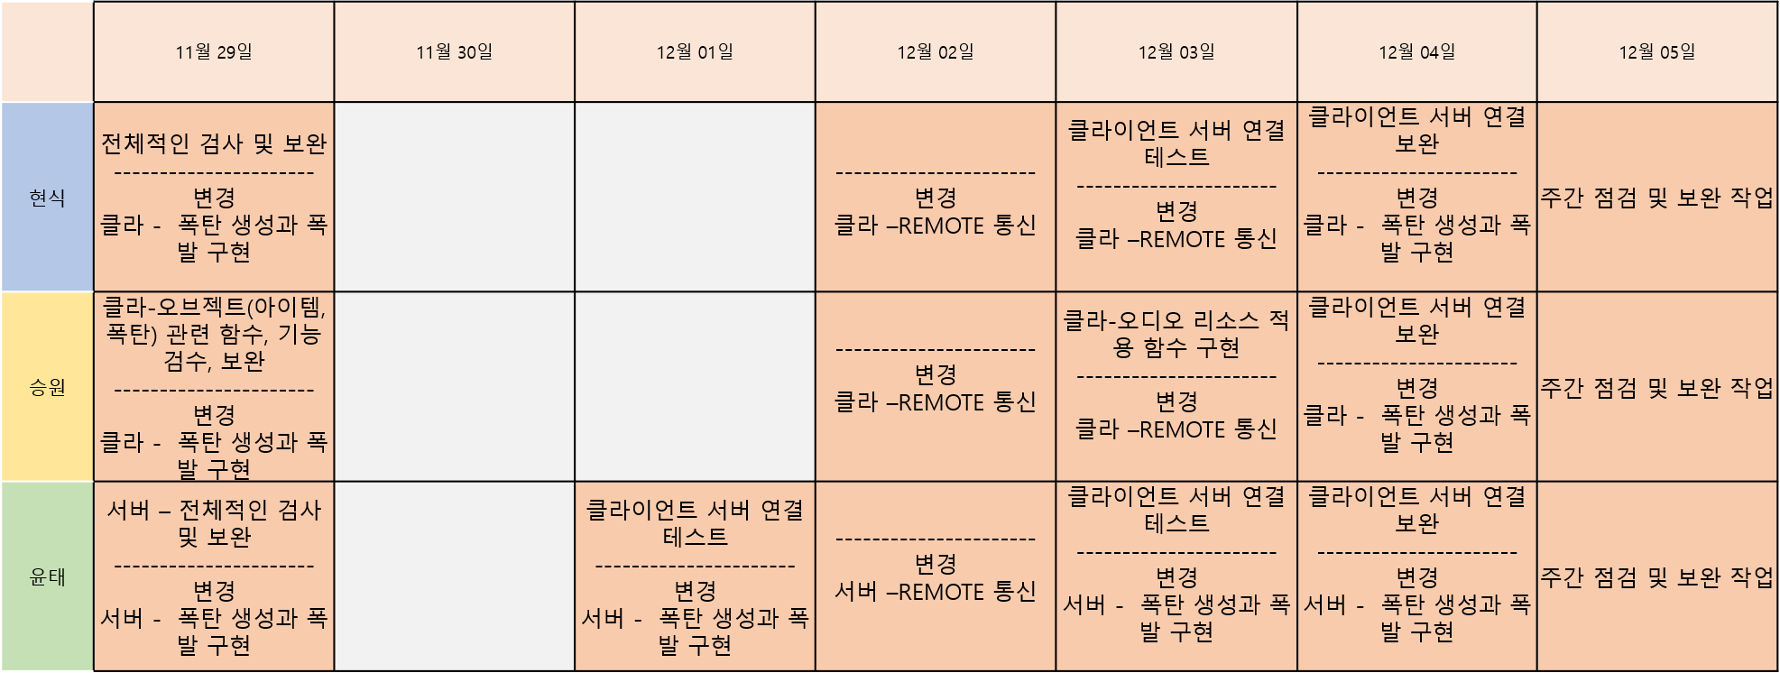
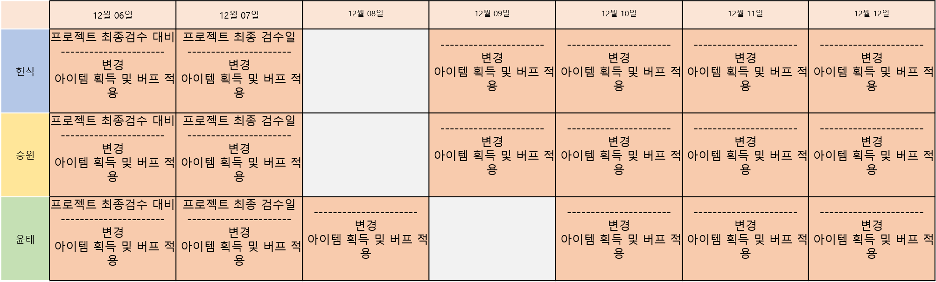
6주차
완료 작업
– 체력 회복 아이템
– 폭발 세기 버프 아이템
– 폭탄 생성 개수 버프 아이템
– 블록 생성 개수 버프 아이템(방어막)
수정된 일정
보완 사항
- 돌생성 아이템 화면상에 보이지 않는 버그 – 수정
- 폭발위력증가 아이템 3개 이상으로는 효과가 애니메이션으로는 적용X (충돌체크는 정확함) – 수정
- 폭발위력증가 아이템 효과 상단으로는 아예 애니메이션으로 적용X (충돌체크는 정확함) – 수정
- 폭발 맨아래 설치시 맵의 하단(외벽)을 뚫고나감 – 수정
- 폭발 바위를 통과해서 일어남(플레이어 돌을 방패로 삼을 수가 없음) – 수정
- 아이템 5개 이상 획득시 게임 UI(현황판) 숫자 깨짐 현상 => 숫자 5 이상 이미지 파일이 존재 안하기 때문.. - 수정
5주차
완료 작업
– 서버 폭탄 생성 및 폭발 타이머
– REMOTE 통신
수정된 일정 - 오디오 구현
보완 사항
- 움직임 부드럽게 변경
- 폭탄 설치 좌표 재조정 (폭탄이 오브젝트를 지워버리는 경우가 있다.)
- 플레이어 폭발 충돌 체크 시 플레이어가 정지 상태면 넘어감
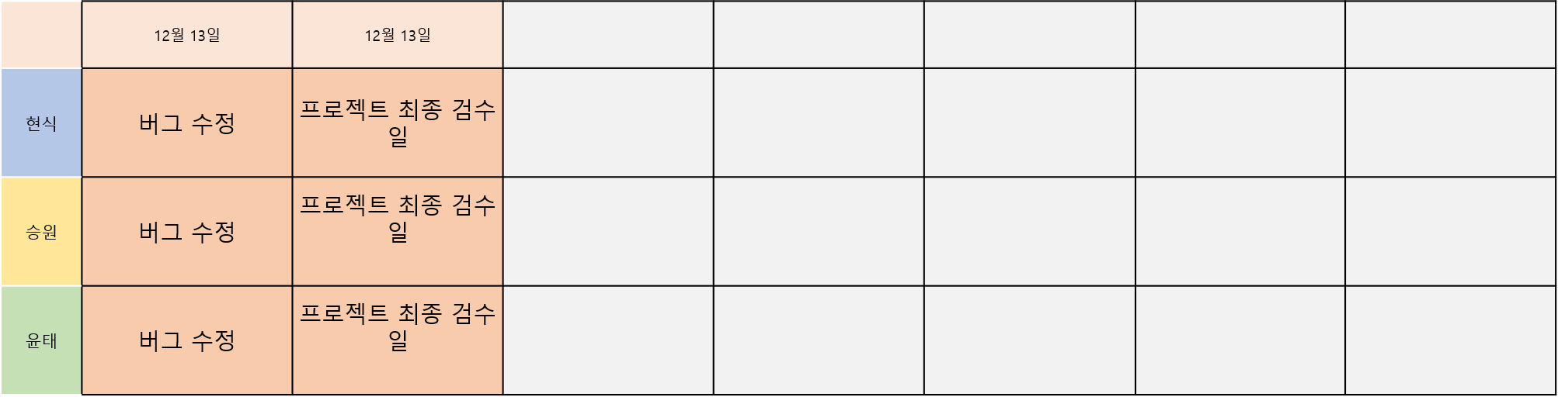

8. Git hub 전체 커밋 기록
